新桥街道中心幼儿园小三班幼儿生活状况记录表

观察时间：10.25

观察对象：小三班幼儿

观察者：朱老师、张老师

观察目标：了解目标幼儿入园初期的适应能力

观察内容：观察目标幼儿来园、午餐、午睡、游戏等情况。

|  |  |  |  |  |  |
| --- | --- | --- | --- | --- | --- |
| 学号 | 姓名 | 戴口罩 | 午餐情况 | 午睡情况 | 备注 |
| 1 | **巢熠阳** | √ | √ | ○ | 陪伴睡觉 |
| 2 | **王钧逸** | 未来园 | 未来园 | 未来园 | 未来园 |
| 3 | **陈雨航** | ○ | √ | √ | 无 |
| 4 | **孙贝牙** | √ | ○ |  | 菜剩一半 |
| 5 | **陈盼** | √ | √ | √ | 无 |
| 6 | **李宇涵** | √ | ○ | √ | 喂黄瓜 |
| 7 | **穆永泽** | √ | ○ | √ | 菜剩一半，陪伴睡觉 |
| 8 | **陆宇轩** | √ | ○ | √ | 菜剩一半 |
| 9 | **张睿宸** | √ | √ | √ | 无 |
| 10 | **高文浩** | √ | √ | √ | 无 |
| 11 | **郁明泽** | √ | ○ | √ | 喂黄瓜 |
| 12 | **万灵杰** | 未来园 | 未来园 | 未来园 | 未来园 |
| 13 | **袁明楷** | √ | √ | √ | 无 |
| 14 | **张砚钧** | ○ | √ | √ | 无 |
| 15 | **蒋绍文** | √ | √ | √ | 无 |
| 16 | **赵天羽** | √ | √ | √ | 无 |
| 17 | **唐锦轩** | √ | √ | √ | 无 |
| 18 | **何书泽** | 未来园 | 未来园 | 未来园 | 未来园 |
| 19 | **杨景言** | 未来园 | 未来园 | 未来园 | 未来园 |
| 20 | **欧阳悦** | √ | √ | √ | 无 |
| 21 | **陆忻妍** | √ | ○ | √ | 菜喂，汤未喝 |
| 22 | **黄钰洁** | √ | ○ | √ | 菜喂 |
| 23 | **蔡晗熙** | 未来园 | 未来园 | 未来园 | 未来园 |
| 24 | **韩文雅** | ○ | √ | √ | 无 |
| 25 | **陈悦** | √ | √ | ○ | 陪伴睡觉 |
| 26 | **丁妤暄** | √ | √ | √ | 无 |
| 27 | **贾清晨** | √ | √ | √ | 无 |
| 28 | **朱明曦** | √ | √ | √ | 无 |
| 29 | **钱宣妤** | √ | √ | √ | 无 |
| 30 | **叶歆雅** | √ | √ | √ | 无 |
| 31 | **郑雅姝** | √ | ○ | ○ | 黄瓜未吃，饭喂，陪伴睡觉 |
| 32 | **朱姝妍** | 未来园 | 未来园 | 未来园 | 未来园 |
| 33 | **杨芷若** | √ | √ | √ | 无 |
| 34 | **任伊桐** | √ | √ | ○ | 陪伴睡觉 |

备注：（进教室：戴口罩来园√ 未带口罩○ 午餐：吃完√ 没吃完○ 午睡：12：30 √ 12:00-13:00：○ ）

**评价与分析：**

来园人数28人，有6位幼儿请假。

**入园情绪及喝牛奶：**

今天，孩子们都能够开开心心的拿好自己的东西进入幼儿园，大部分的幼儿都能够带好口罩进入幼儿园，棒棒哒。进入教室后，陈雨航、李宇涵、高文浩、袁明楷、蒋绍文、唐锦轩、欧阳悦、丁妤喧、贾清晨、朱明曦、杨芷若、能够主动签到。在入园后，张砚钧、赵天羽、欧阳悦、韩文雅、郑雅姝、杨芷若能够主动打招呼，大部分的孩子们主动将口罩等物品放入抽屉，然后洗手喝牛奶，在喝过牛奶之后，大部分的孩子能够主动将牛奶卡放好。为你们点赞。

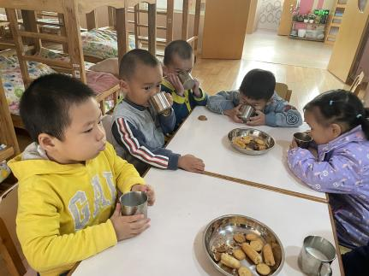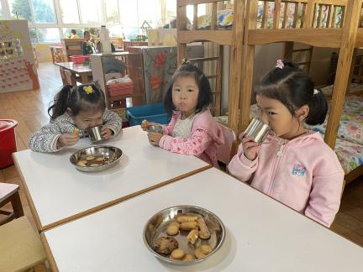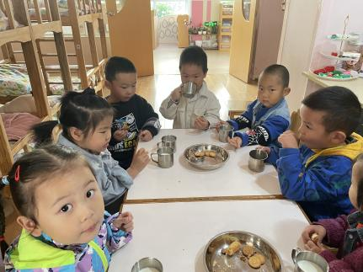

**集体活动：**

今天，我们开展了语言活动《花儿好看我不摘》，《花儿好看我不摘》是一节社会文明礼仪的活动，本次活动主要是选取日常生活中的事件，在互相讨论的过程中懂得花儿是用来给大家欣赏的，它能美化我们周围环境，陶冶情操，花儿虽然好看但不能去摘花。在活动的过程中，大部分的孩子能够说一说欣赏与保护花儿的办法，知道我们可以用眼睛看一看，小手摸一摸，鼻子闻一闻小花，但是不能把小花摘下来，同时也知道了我们保护好这些花儿。

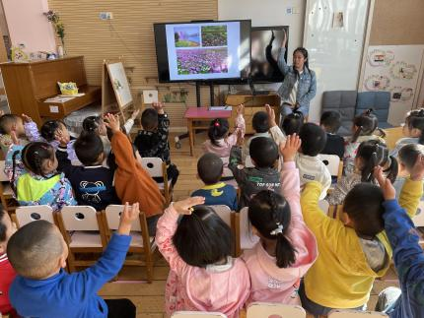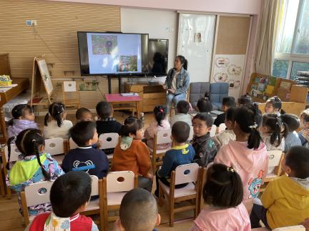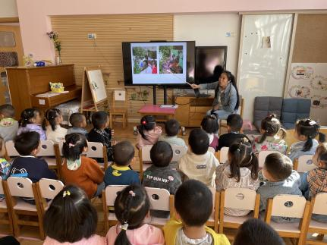

**午餐情况：**

今天，我们午餐吃得是鱼香肉丝、黄瓜炒木耳，紫菜汤。在今天的午餐过程中，巢熠阳、陈雨航、陈盼、张睿宸、高文浩、袁明楷、张砚钧、蒋绍文、赵天羽、唐锦轩、欧阳悦、韩文雅、陈悦、丁妤喧、贾清晨、朱明曦、钱宣妤、叶歆雅、杨芷若、任伊桐能将自己的一份饭菜吃完了，李宇涵、郁明泽、陆忻妍、黄钰洁、郑雅姝、需要老师喂，希望明天可以自己将饭菜全部吃完哦！

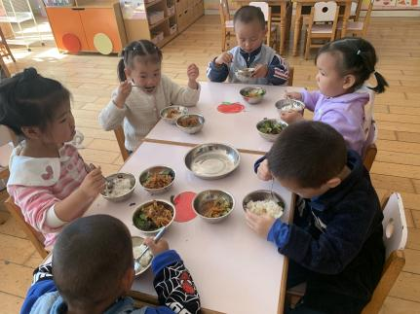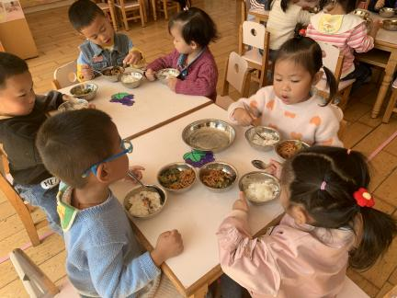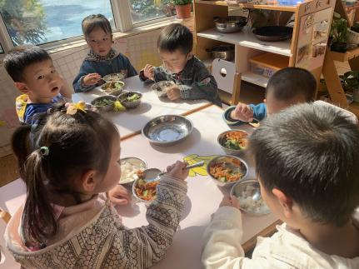

**午睡情况：**

在今天午睡过程中，

陈雨航、孙贝牙、陈盼、李宇涵、穆永泽、陆宇轩、张睿宸、高文浩、郁明泽、袁明楷、张砚钧、蒋绍文、赵天羽、唐锦轩、陆忻妍、欧阳悦、黄钰洁、韩文雅、丁妤喧、贾清晨、朱明曦、钱宣妤、叶歆雅、杨芷若、能够在12:30 前便能够自主进入睡眠，但是郑雅姝、陈悦、巢熠阳、任伊桐需要老师陪伴入睡。

**区域游戏情况：**

在喝完牛奶之后，孩子们便开始玩了起来，陈雨航、陈盼、郁明泽、朱明曦、陆宇轩在建构区建构马路。巢熠阳、孙贝牙、高文浩、赵天羽、陈悦、唐锦轩在益智区玩晒衣服的游戏。李宇涵、袁明楷、贾清晨在科探区玩磁铁、小青蛙跳远的游戏。穆永泽在美工区玩黏土张睿宸、丁妤暄、郑雅姝、叶歆雅、任伊桐在娃娃家玩炒菜、照顾娃娃的游戏。张砚钧、蒋绍文、陆忻妍、钱宣妤、杨芷若则在生活区玩投球游戏。黄钰洁、欧阳悦、韩文雅在图书角看书

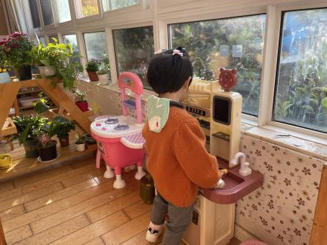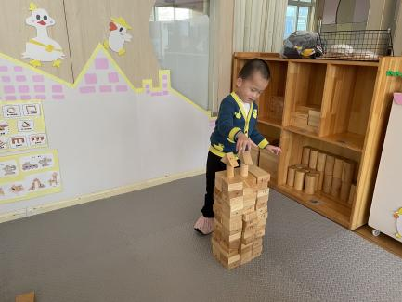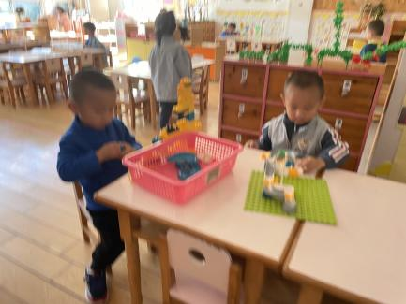

**欣赏魔术表演**

今天，魔术师来到了我们学校开始了魔术表演，孩子们看到魔术师表演的节目，不断的发出感叹，魔术师好厉害呀，我长大也要当魔术师。

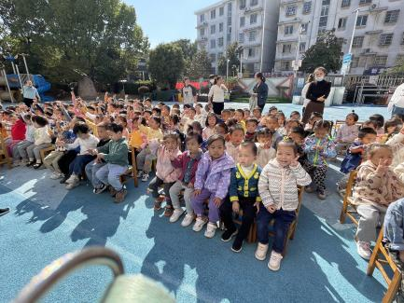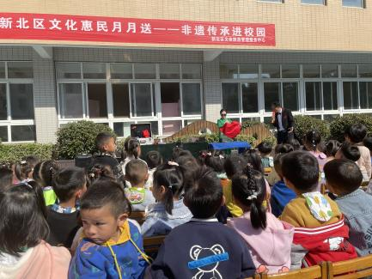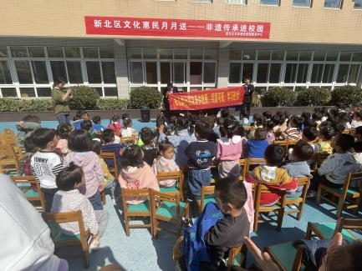

老师的话：

1.请外地回常家长，及时跟自己住址所在网格的网格员报备。网格员都组织了本网格居民的居民群，不知道谁是网格员的，每个楼道下都贴了联系方式的海报，可以去看下，网格员会做好登记、后续监督核酸和其他服务工作，家长找不到的话再联系社区，有事都可以跟自己的网格员反应，以便充分利用资源。同时出市，出省的及时报备老师、社区，按照社区要求进行检测。幼儿监测期间不得入园！

2.请给孩子备好口罩，一定要戴口罩入园，再次提醒接送孩子的家长一定要带好口罩、有序排队，不要着急！请及时告知家中接送孩子的家人、长辈